第1篇



银联钱包·智享生活

下载银联钱包

更多专题活动

更多介绍及资料

银联钱包”是中国银联为广大银联卡持卡人倾力打造的一款以生活服务为中心的增值服务产品，让持卡人以更方便、快捷的方式获得商户优惠券、积分、电子票券等。持卡人只需登陆“银联钱包”网站或手机客户端，绑定银行卡并将优惠权益获取至“银联钱包”，一次刷卡即可完成优惠权益的承兑，避免纸质优惠券、实体会员卡和积分卡携带、管理及使用的不便。

【轻松】

无纸化权益，可随时随地进行账户管理、票券管理

【便捷】

关联银行卡并获取优惠权益后，即可在刷卡消费时，自动承兑优惠权益

【增值】

支持银联通用积分和商户专用积分的累积和消费，让积分更有价值

【精准】

利用手机LBS定位功能实现位置服务，以地图的形式，通过您所在位置搜索周边银联优惠折扣、积分商户信息

【广泛】

围绕持卡人衣、食、住、行、游、购、娱的主要生活范围，全方位提供优惠信息

第2篇

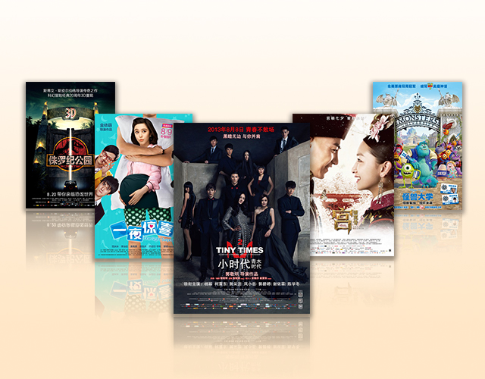

8月观影指南

银联钱包用户通过格瓦拉购大光明电影指定场次享半价优惠

银联钱包半价电影专场

下载银联钱包

八月酷暑，已经火爆半个暑假的银幕也持续升温，据不完全统计，已定在8月上映的就有20多部。最热闹的七夕档主打青春、爱情片，《青春派》《小 时代2》《一夜惊喜》《宫锁沉香》等都是“谈情说爱”。直到中下旬，类型才丰富起来，有张家辉彭于晏主演的《激战》，月底有徐峥新作《摩登年代》，引进大片《海啸奇迹》《侏罗纪公园3D》也集中中下旬。最热闹的是七夕档，尽管《小时代2》提档至8月8日，8月9日一天上映的还有《一场风花雪月的事》《一夜惊喜》《玛德2号》等三部影片，这四部片子集中上映，自然是难逃票房上的厮杀。

买电影票除了团购之外，推荐大家用格瓦拉生活网进行购票。不仅优惠力度与团购保持一致，而且还能在线选影院选座位，安安逸逸步入影院即可享受电影。

《小时代2：青木时代》

上映：8月9日

主演：杨幂、柯震东、郭采洁、郭碧婷、谢依霖、凤小岳

简评：第一部的友情好的一塌糊涂，第二部却要把残酷撕开给大家看，虐心故事由此开始，书迷们请自备纸巾。

《一夜惊喜》

上映：8月9日

主演：范冰冰、李治廷、吴佩慈、蒋劲夫

简评：一夜情这种事，在中国风俗里总是不太好开口。可是看看范爷，再看看一票男色就够票价了。喜剧的目的就是带给观众欢乐，但是故事中对女性自我认知的描绘引人深思。

《宫锁沉香》

上映：8月13日

主演：周冬雨、陈晓、朱梓骁、赵丽颖

简评：宫女与阿哥的“虐恋”与“畸恋”，或痴痴守候，或机关算尽，逃不开命运牵扯的他们深陷爱欲泥潭。

《怪兽大学》

上映：8月23日

简评：皮克斯动画《怪物电力公司》的续集，两个倍受喜爱的怪物将再次被请上银幕，并且将走进大学当起读书郎。

《青春派》

上映：8月2日

主演：秦海璐、董子健

简评：虽然说“只有好看的人才有青春”这话太过经典，但是每一个人那段时光都会有憧憬。我们的高中生涯，曾经幻想是如何度过？既然时光已逝，那就只能在别人的剧情中去感慨。

《侏罗纪公园3D》

上映：8月20日

导演：史蒂文·斯皮尔伯格

简评：1993年经典的恐龙公园归来，凭借现在技术更加身临其境。带上3D眼镜，来感受恐龙的血盆大口。

《激战》

上映：8月16日

主演：张家辉、彭于晏、李馨巧、梅婷

简评：怕，你就会输一辈子！落魄拳王与寻父少年，踏上MMA的擂台挥洒豪情。

《被偷走的那五年》

8月22日上映

主演：: 白百何、张孝全、范玮琪、安心亚

简评：一场车祸过后，爱人与闺蜜都成反目，原来是失忆忘记了5年里的一切。为了重新找回自己的幸福，她试图一步步找寻5年里的生活点滴，挽回爱情。

第3篇



为什么俏江南的标志是脸谱？

银联钱包用户在俏江南刷卡消费赠5%积分

时间：至2014年12月31日

下载银联钱包

想必多数人都不明白，为什么俏江南用脸谱作为餐厅标志，与“江南”二字似乎并无联系，让人困惑。今日说说这个广为人知的标志的寓意。

【俏江南标志的含义】

“俏”代表时尚和优雅，“江南”是指我们为客户提供的美食环境是“不是江南胜似江南”的空间，我们把水乡的柔媚，西南的热情，北国的雄浑有机地结合，把空间艺术环境与传统美食文化完美结合，通过中餐西吃的手法，将中西方经营理念揉为一体，形成了独特的餐饮文化，当您置身于俏江南时尚，优雅，尊宠的环境时，让您感受都市少有的舒畅和恬静

【俏江南LOGO的象征意义】

脸谱取自于四川变脸人物刘宗敏，他是李自成手下的大军将领，机智过人，勇猛彪捍，被民间百姓誉为“武财神”，寓意招财进宝，驱恶辟邪，而俏江南选用经过世界著名平面设计大师再创作的此脸谱为公司的LOGO，旨在用现代的精神去继承和光大中国五千年悠久的美食文化，并在公司成长过程中通过智慧，勇气，意志力去打造中国餐饮行业的世界品牌。

第4篇



回顾2012年《中国好声音》经典曲目

银联好乐迪周二欢唱日包厢费用立减100元

时间：2013年07月12 至2013年10月12日

好乐迪官网

今年唱歌类选秀节目彻底火了，《中国好声音》、《中国梦之声》、《中国最强音》三大“中”字头霸主，还有其它如《快乐男声》、《最美和声》、《全能星战》、《花儿朵朵》等节目遍地开花，让观众面对如此多的选择手足无措。广电总局更是为了遏制节目的泛滥，于7月24日发布了对歌唱类选拔节目进行调控的消息。

抛开今年的形势不谈，去年的《中国好声音》无疑取得了重大的成功，不仅培养了一批新生代歌手，也焕发了一首首经典歌曲的青春，亲朋好友约上去KTV必会点上节目里的几首歌曲。让我们来回顾一下去年最热的那几首“好声音”。

张赫宣——《你把我灌醉》

原唱：黄大炜

歌曲介绍：《你把我灌醉》梦幻浪漫的经典情歌，曾经把众多歌迷灌醉。原唱为黄大炜，奠定其音乐地位。后有梅艳芳、王杰、黄小琥、刘德华、王力宏、动力火车、陈奕迅、林宥嘉、萧敬腾等多人翻唱，使歌曲再次爆红。

郑虹——《someone like you》

原唱：Adele

歌曲介绍：《Someone Like You》收录于Adele的第二张个人录音室专辑《21》中，该单曲在2011年Billboard中夺得5周单曲冠军，并且是公告牌史上第一支只有钢琴而无其他乐器伴奏的单曲冠军。在这首歌中，Adele用伤感的声音告诉我们，那些让你铭记的爱情都是带着伤痛的，即使那么多年过去，我们也希望爱过的人依然记得自己。

李代沫——《如果没有你》

原唱：莫文蔚

歌曲介绍：莫文蔚有史以来配唱最多次、耗时最久的一首歌。更换4次编曲版本，挑战情歌最极致。莫文蔚试图用最生活、最私密的方式，将“爱”具体成一首首动人歌曲；进而用最贴近身体的方式，带领所有人探索埋藏在深处的情感！

张炜——《High歌》

原唱：黄龄

歌曲介绍：《High歌》一开始叫做《草原High歌》，是音乐才子常石磊在想家的时候写出来的。演唱者是拥有天籁般嗓音的女歌手黄龄，由于黄龄的歌曲演唱难度很高，必须有一定演唱功底，才能完美诠释，而且曲风独特，所以选秀比赛中，许多选手为了展示自己的实力，纷纷喜欢翻唱黄龄的歌曲。

多亮——《小情歌》

原唱：苏打绿

歌曲介绍：2009年，苏打绿主唱青峰在接受采访的时候透露，他是在大学三年级的时候创作了这首歌，有一天，他从楼梯往下走，走到楼下之后就写成了这首歌，所以只用了不到十分钟的时间，有很多网友认为这是一首很唯美的歌曲，其实那个时候青峰正处于忧郁期，所以，那首歌带着淡淡的忧伤，以至于青峰自己录制的时候都不自觉地流下了眼泪。

金池——《夜夜夜夜》

原唱：齐秦

歌曲介绍：《夜夜夜夜》是齐秦原唱的一首歌曲，熊天平词曲。有很多人翻唱过此歌。

关喆——《领悟》

原唱：辛晓琪

歌曲介绍：这首歌收录于辛晓琪1994年同名专辑《领悟》，由李宗盛制作。这首歌还有李宗盛、林忆莲、周华健、杨宗纬等版本。

平安——《我爱你中国》

原唱：叶佩英

歌曲介绍：电影《海外赤子》插曲，由瞿琮作词，郑秋枫作曲。

金志文——《为爱痴狂》

原唱：刘若英

歌曲介绍：刘若英于1995年首发专辑，在此张专辑中，双面奶茶刘若英将三年间伴随陈升左右之心得悉数投入作品，深得陈升之风味，尤以一曲《为爱痴狂》，情感炽烈，流传甚广，成为其最具代表性曲目。

黄勇——《春天里》

原唱：汪峰

歌曲介绍：《春天里》是中国大陆歌手汪峰演唱的歌曲。在《春天里》，听到了汪峰自醒式的回忆和对生命的忧虑。他甚至大胆地用极度暗哑而绝望的声音，来营造和万物复苏的春天的巨大反差，这一切听起来都充满了震撼。

第5篇



你的自信来自哪里？

关注《爱卡惠》微博

更多银联持卡人服务

下载银联钱包

走出你的人生方向，假设你站在中央有东、南、西、北四个方向，请问你会选择哪一方向？这项测验可以测出你做人做事的态度。  
  
A挂画  
B挂照片  
C挂年历日历  
D挂照片

A你是重视情调的人，亲情与友情深深包围着你。你最大的自信，来自于好好安排自己的生活，过一个有品味的人生，才能凸显你的能力。但是生活一旦被人际关系困扰，常使你受严重打击，因为在感情的世界里，你是理想主义者。  
  
B你的自信来自于别人对你的肯定。你认为要在良好的人际关系中维护自尊，衣着外有非常重要。别人对你投射赞赏的眼光，会使你充满自信，当然良好的家庭背景、高学历等等，也是你所重视的，因此你是比较传统守旧，却又追求时尚流行的人。  
  
C你有很多雄心壮志，深具野心要完成许多工作，因为自信来自于能力表现，是苦干型的人。为达到速效，使行为举止不修边幅，看来有些粗鲁，十分冲动。因为你太过于实际而不懂掩饰野心，常使人认为你是贪心、势利、又无趣的人。  
  
D 你的自信来自于工作效率，花许多心思计划和安排，因此当你采取行动时，已有相当成熟的计划。你是很好的策略性人物，尤其对重要事件，从来都不马虎，即使是参加重要宴会，也会仔细考究穿着。小心你热中工作的程度，有不成功便成仁的可能，别太过劳心。

第6篇

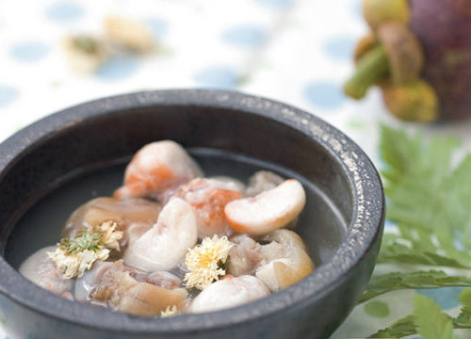

奇妙花果拍档炖汤 享受盛夏浪漫润燥

关注《爱卡惠》微博

更多银联持卡人服务

下载银联钱包

人间七月天，这个季节盛产花与果，也盛产带来干燥的和煦春风。这个季节的问题不如就交给这个季节来解决，花与果做最佳拍档，浪漫无敌，润燥无声！

【山竹菊花明目汤】

润燥明星：山竹

泰国人管山竹和榴莲并称“夫妻果”，意思是榴莲吃多上了火，就吃几个山竹中和一下，水火交融。山竹果肉含可溶性固形物16.8%，柠檬酸0.63%，还含有维生素B1、B2、C4和矿物质，具有非凡的降燥作用。不仅如此，山竹也是抗氧化明星，能清除自由基，对皮肤的状态也有改善的功效。

花草拍档：菊花

菊花清肝明目、解毒消炎的作用早就不言而喻了，口干舌燥时往往也是眼睛疲劳的巅峰，常用电脑的女人如果喝一碗山竹菊花炖汤，对恢复视力也有帮助。

炖汤辅料：猪蹄

猪蹄中的胶原蛋白质在烹调过程中可转化成明胶，它能结合许多水，自然改善了机体生理功能和皮肤组织细胞的储水功能，润燥作用自内而外。并且胶原蛋白质能防止皮肤干涩起皱，也有丰胸的作用，这些都不必再老生常谈。

制作方法：将猪蹄在沸水中焯五六分钟后捞起，然后用五六碗水炖一个小时左右后，将剥开的山竹两个加入汤中再炖10分钟，出锅前加干菊花10多个，以及少量的鸡粉和糖提味。

第7篇

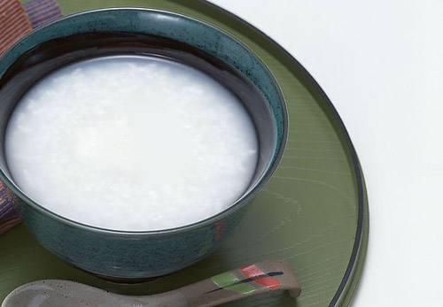

夏季消除疲劳腹泻该吃啥

关注《爱卡惠》微博

下载银联钱包

夏季高温酷暑，身体健康容易失调。但无论是感冒趁虚而入，还是肠胃状况不佳，或是长期加班工作造成疲惫不堪，高温天气导致食欲不振，通过进食摄入营养都是恢复体力不可缺少的手段。身体状态不佳的夏季，要吃点什么才能恢复精力呢？

夏天腹泻推荐适宜吃的6大食物

夏天人的肠胃变得脆弱，夏天拉肚子吃什么食物好？哪些食物又是不可以吃的呢？下面就和小编一起来看一下吧。

1、粥

拉肚子可以喝点加盐的白粥，建议不要放肉。肉粥也会加剧肠胃负担，腹痛排便后，疼痛虽缓解，但此时肠胃因炎症而出现不同程度的水肿，如果吃肉菜，会加重病情，因此腹泻后两至三天内，饮食应以清淡为主，不妨喝点白粥，加少许盐。

2、面食

拉肚子需要吃一些比较容易消化的食物，面食是不错的选择。面条营养丰富，而且比较容易消化吸收，所以吃面条是拉肚子的人一个很好的选择。但是，对于拉肚子的人来说，吃的面条不要过于油腻，过于油腻的话会加重肠胃负担。

3、苹果

适当吃些苹果，不要吃西瓜，雪梨等等凉性的水果，会让拉肚子加剧。水果最好可以蒸或者煮1-2分钟。这样可以去水果的寒性。

4、樱桃

樱桃不仅颜色艳丽，而且味道甘美、营养丰富。它既含碳水化合物、蛋白质，也含有钙、磷、铁和多种维生素。它属于性平和的水果，所以对于拉肚子的人来说，是完全可以食用的。

5、番石榴

番石榴中含有多种人体所需的营养成分和有益物质，如含有果糖、葡萄、蔗糖、谷氨酸等。此外，还因富含维生素C而备受人们青睐，并且其甘温而涩并且含有鞣质，能有效的在人体肠道形成保护膜，是很适合有腹泻的人食用的水果。

6、豆腐、豆浆

多吃豆腐、豆浆。那种水豆腐不是油炸豆腐，豆腐益气和胃，豆浆可以清热解毒，都能治腹泻。